-Министерство образования Республики Беларусь

Учреждение образования

БЕЛОРУССКИЙ ГОСУДАРСТВЕННЫЙ УНИВЕРСИТЕТ

ИНФОРМАТИКИ И РАДИОЭЛЕКТРОНИКИ

Факультет Информационных технологий и управления

Кафедра Интеллектуальных информационных технологий

**ОТЧЁТ**

по дисциплине «Аппаратное обеспечение интеллектуальных систем»

Лабораторная работа №4

Вариант 22

Выполнил: Самута Д. В.

гр. 221703

Проверил: Е. А. Казаченко

Минск 2024

**Цель**: повторение и закрепление материала по синтезу комбинационных схем, освоение навыков по синтезу логических комбинационных схем, не содержащих элементов памяти.

**Задание 1**:

Сумматор - это устройство, предназначенное для арифметического сложения двух чисел. По известному правилу сложения многоразрядных двоичных чисел каждый разряд суммы формируется из разрядов слагаемых и переноса из младшего разряда. Кроме этого, формируется перенос в старший разряд. Самый простой сумматор - это одноразрядный сумматор

Таблица истинности сумматора:

|  |  |  |  |  |
| --- | --- | --- | --- | --- |
| A | B | L | S | P |
| 0 | 0 | 0 | 0 | 0 |
| 0 | 0 | 1 | 1 | 0 |
| 0 | 1 | 0 | 1 | 0 |
| 0 | 1 | 1 | 0 | 1 |
| 1 | 0 | 0 | 1 | 0 |
| 1 | 0 | 1 | 0 | 1 |
| 1 | 1 | 0 | 0 | 1 |
| 1 | 1 | 1 | 1 | 1 |

Полученные СДНФ для S и P:



Минимизация полученных СДНФ проводилась расчетно-табличным методом:

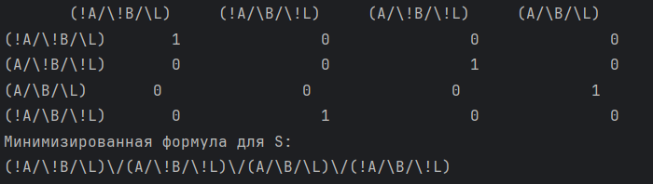

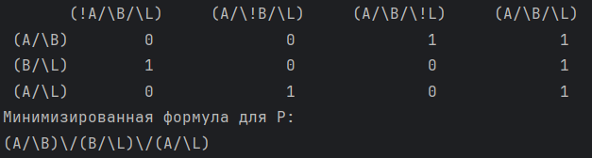

Полученная схема однобитного сумматора из минимизированных СДНФ:

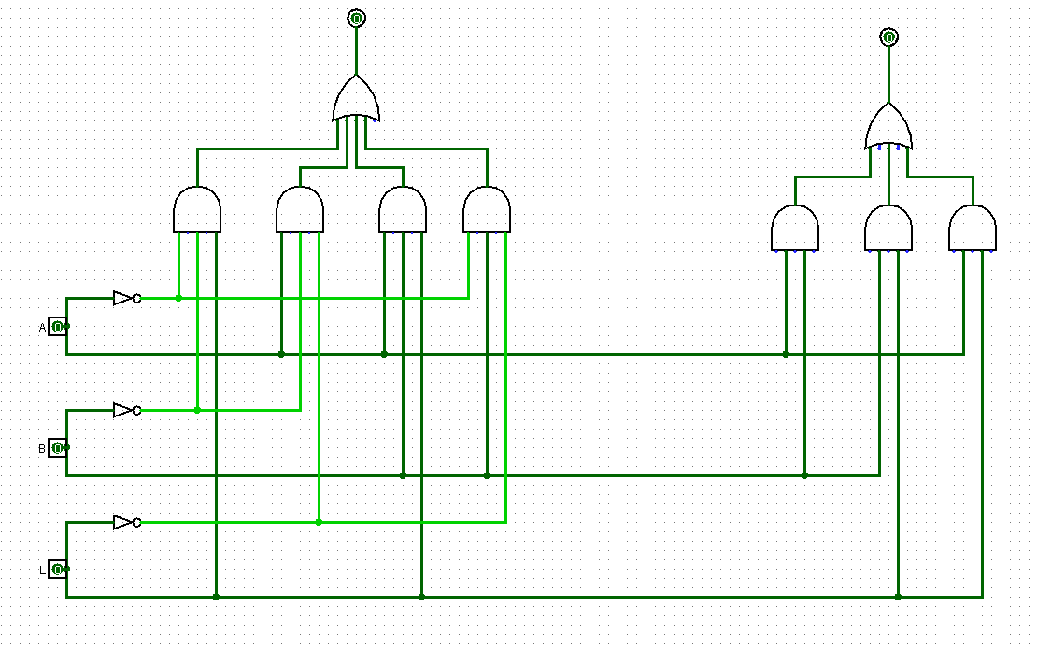

Примеры сложения:

A=1, B=1, L=0 (S = 0, 1 в уме)

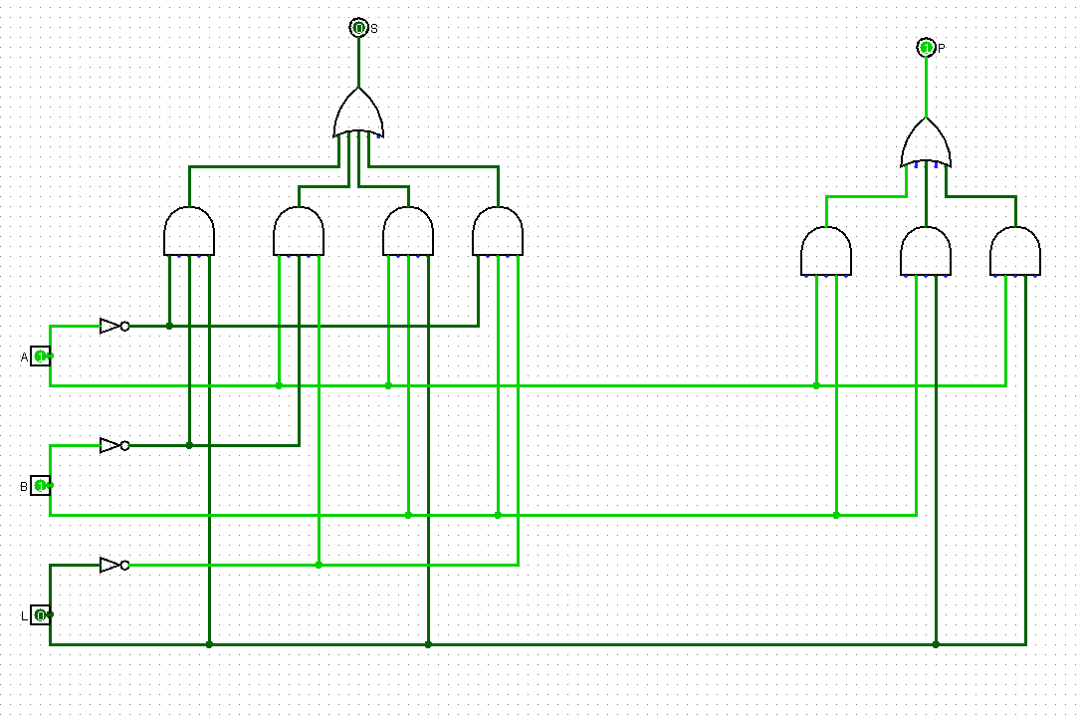

A=1, B=1, L=1 (S = 1, 1 в уме)

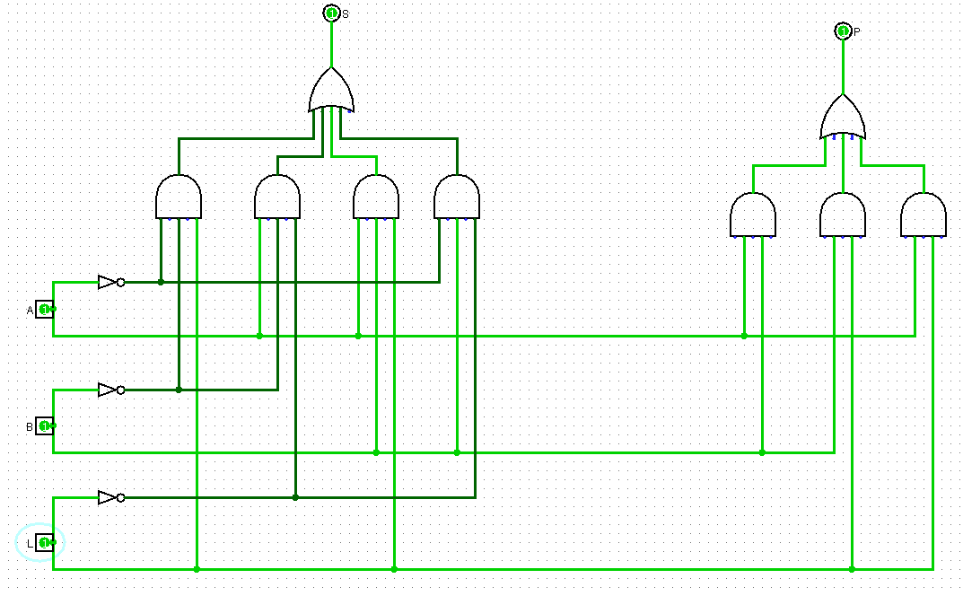

Полученная схема для 8-битного сумматора(последовательное подключение 1-битных сумматоров друг к другу):

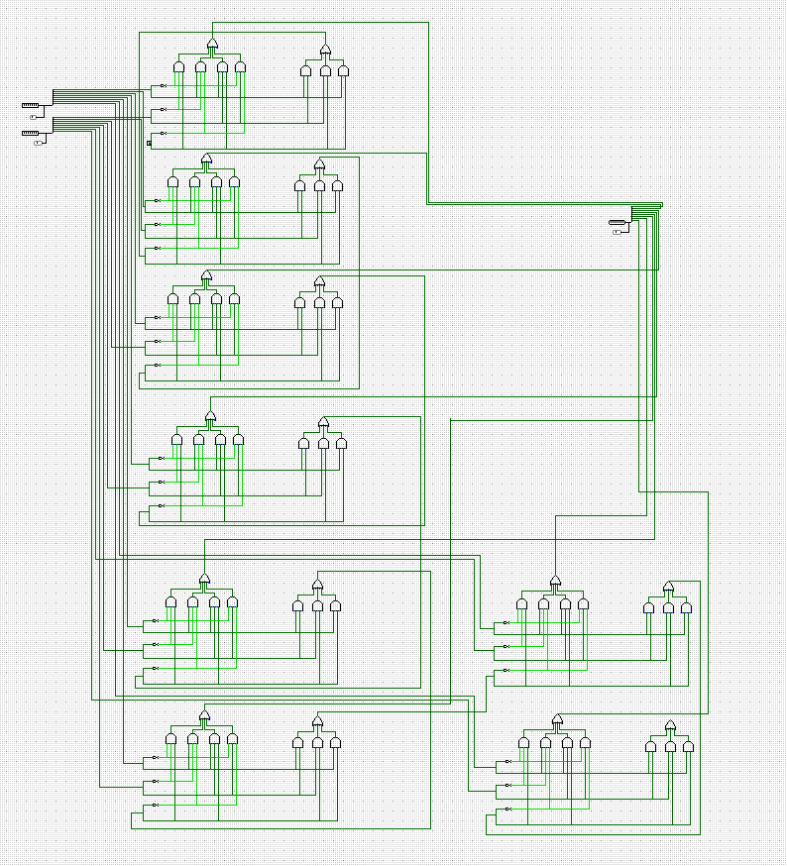

Примеры сложения чисел:

1. 7 + 7 = 14

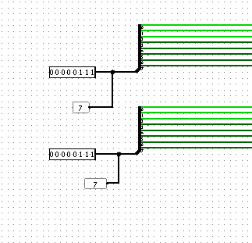 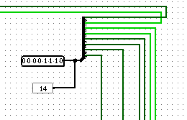

1. 3 + 8 = 11

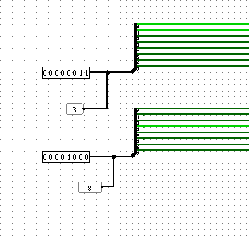 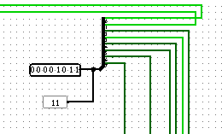

**Задание 2**:

Синтез преобразователя тетрад десятично двоичного кода Д8421 в код Д8421+5

|  |  |  |  |  |  |  |  |
| --- | --- | --- | --- | --- | --- | --- | --- |
| X4 | X3 | X2 | X1 | Y4 | Y3 | Y2 | Y1 |
| 0 | 0 | 0 | 0 | 0 | 1 | 0 | 1 |
| 0 | 0 | 0 | 1 | 0 | 1 | 1 | 0 |
| 0 | 0 | 1 | 0 | 0 | 1 | 1 | 1 |
| 0 | 0 | 1 | 1 | 1 | 0 | 0 | 0 |
| 0 | 1 | 0 | 0 | 1 | 0 | 0 | 1 |
| 0 | 1 | 0 | 1 | 1 | 0 | 1 | 0 |
| 0 | 1 | 1 | 0 | 1 | 0 | 1 | 1 |
| 0 | 1 | 1 | 1 | 1 | 1 | 0 | 0 |
| 1 | 0 | 0 | 0 | 1 | 1 | 0 | 1 |
| 1 | 0 | 0 | 1 | 1 | 1 | 1 | 0 |

Полученные СДНФ для Y4, Y3, Y2, Y1:



Результат минимизации:

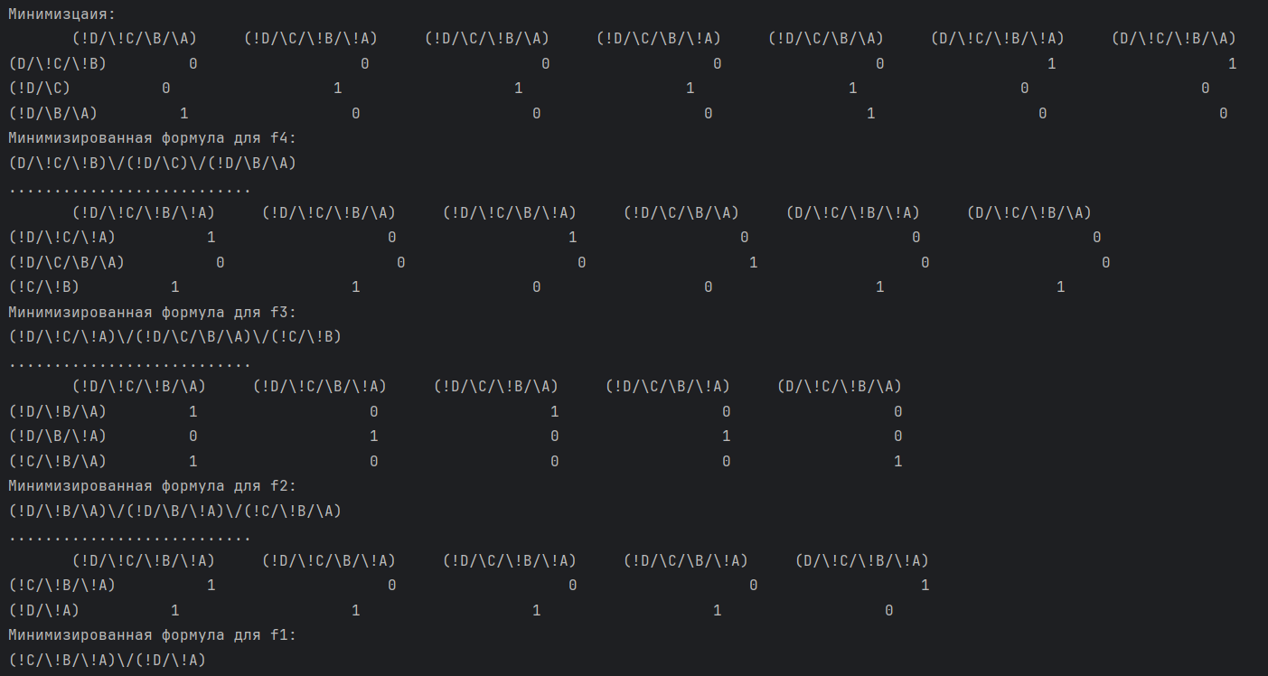

Схема из полученных минимизированных СДНФ:

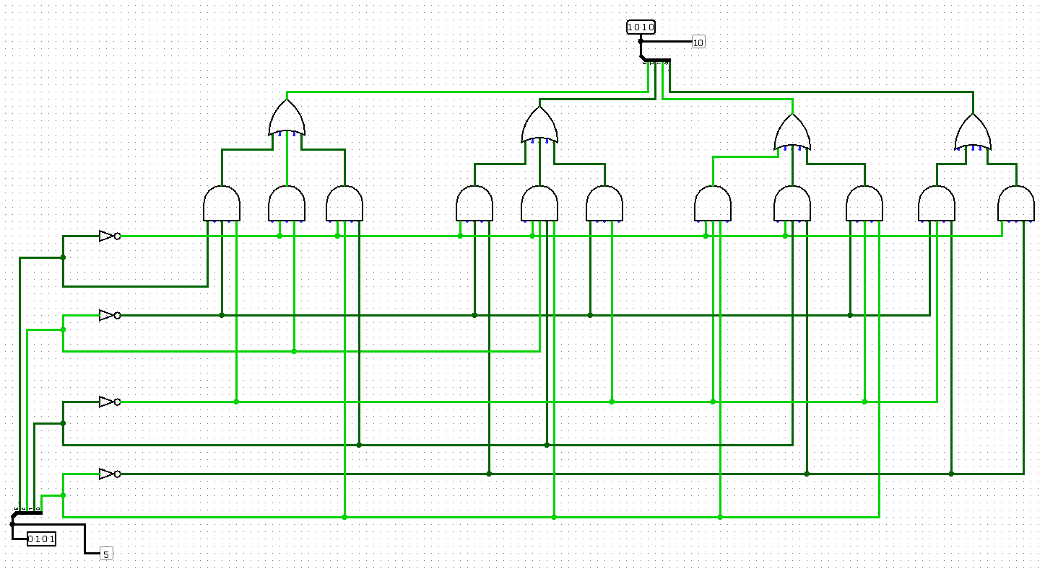

Примеры преобразования чисел:

0 -> 5:

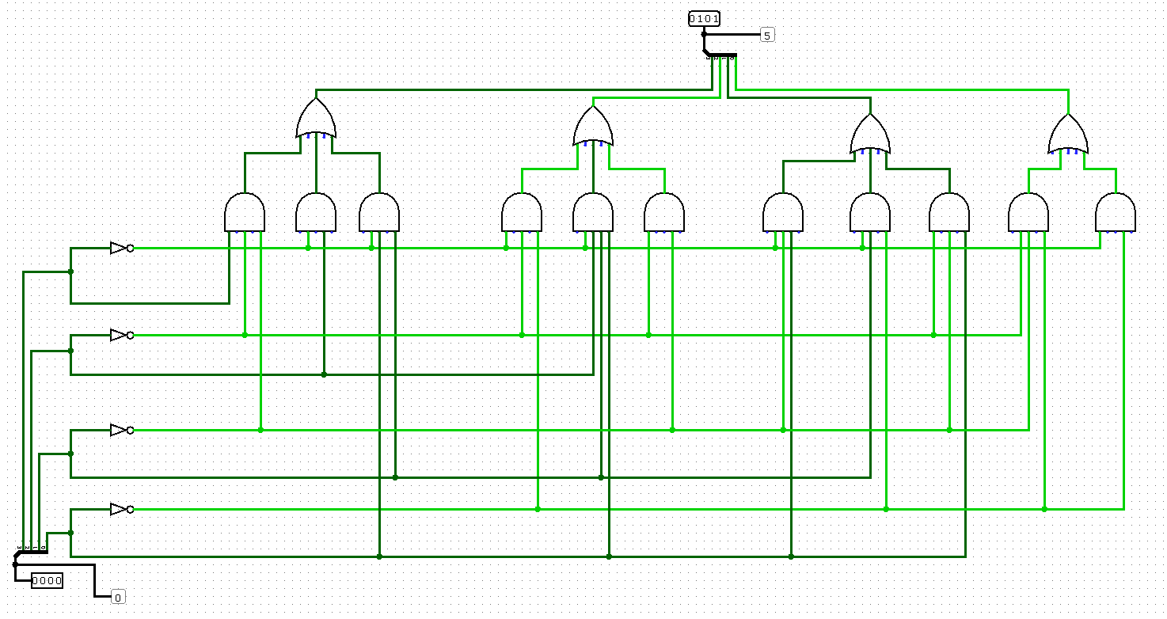

6 -> 11

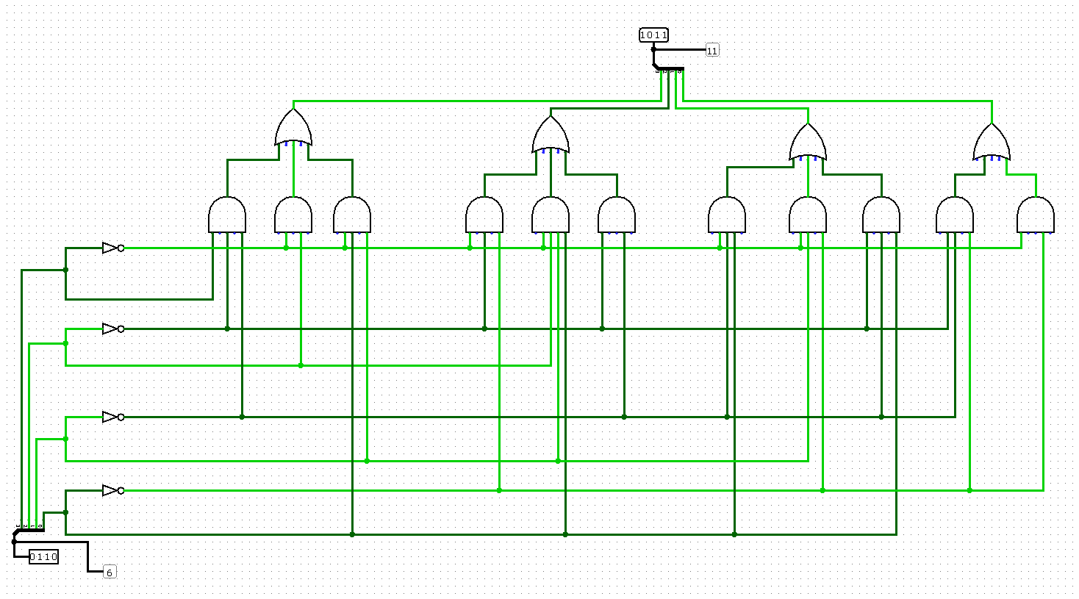

**Вывод**: таким образом можно сделать вывод, что с помощью логических выражений можно синтезировать комбинационные схемы из устройств. Мы можем получить схемы и из СДНФ и СКНФ, однако полученные комбинационные схемы будут иметь больше элементов, чем сопоставимые им схемы, состоящие из минимизированных формул. Поэтому комбинационные схемы из минимизированных формул лучше чем комбинационные схемы из СДНФ/СКНФ т.к. устройств в них будет меньше.